02 марта 2016г. состоялась краевая научно-практическая конференция «Современный урок как важное условие повышения качества подготовки младших школьников в контексте требований ФГОС НОО» на базе МАОУ «Средняя общеобразовательная школа № 21» г. Кунгура совместно с ГБУ ДПО «ИРО ПК».
Научный руководитель и организатор краевой конференции - О.А. Семенцова, ведущий научный сотрудник отдела сопровождения ФГОС ГБУ ДПО «ИРО ПК», кандидат пед.наук, доцент. Конференция состоялась при поддержке Управления образования администрации города Кунгура при активном участии педагогического коллектива начальной школы МАОУ «СОШ № 21» г. Кунгура, при чутком и внимательном руководстве заместителя директора по научно-методической работе МАОУ «СОШ № 21» Т.А. Летовой.
Всего в работе пленарного заседания и работе четырех секций на краевой НПК приняли участие 105 педагогов из общеобразовательных организаций Пермского края (г. Кунгур и Кунгурский район, Октябрьский, Березовский, Бардымский, Краснокамский и Чайковский районы).
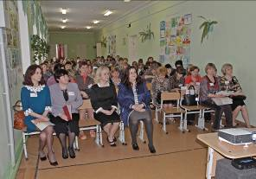
Открыли конференцию и выступили с приветственным словом директор МАОУ «СОШ № 21» г. Кунгура Л.А. Русинова и и.о. начальника Управления образования администрации г. Кунгура Е.А. Насардинова.
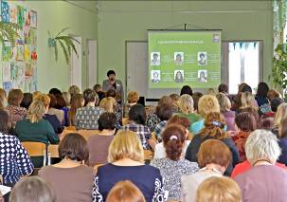

Далее на пленарном заседании О.А. Семенцова, ведущий научный сотрудник отдела сопровождения ФГОС ГБУ ДПО «ИРО ПК», представила результаты выполнения Всероссийских проверочных работ 4-классников образовательных учреждений Пермского края в 2015 году.
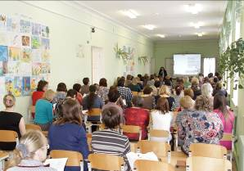
Завершая пленарное заседание, заместитель директора по научно-методической работе Т.А. Летова рассмотрела критерии оценки качества уроков начальной школе в контексте требований ФГОС.
Практическая часть конференции состояла из двух частей:
- Все участники конференции посетили в общей сложности 11 открытых уроков учителей начальных классов МАОУ «СОШ № 21» г. Кунгура по математике, русскому языку, литературному чтению, музыке, окружающему миру (модуль «Введение в историю) и 2 внеурочных занятия метапредметного содержания. Уникальность программы научно-практической конференции состоит в том, что всем участникам было предложено всего посмотреть по 3 открытых урока и одному внеурочному занятию в 4 потока (подгруппы). Таким образом, все участники конференции не остались без внимания и были охвачены последующим общим рефлексивным анализом просмотренных уроков и занятий. Каждый педагог в режиме «открытый микрофон» смог выступить по аспектному анализу отдельных уроков, отметить их достоинства и высказать предложения учителям по улучшению качества подготовки младших школьников, возможности выстраивания уроков в других проекциях.
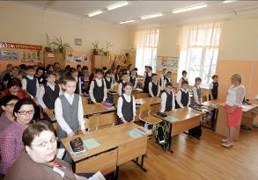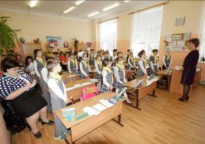
- Далее все участники конференции разошлись по четырем секциям, которые работали по двум подгруппам каждая (чтобы обеспечить комфортный режим заслушивания и нормативное число обсуждаемых докладов):
Секция 1. Опыт проектирования и анализа уроков гуманитарно-эстетического цикла предметов в начальной школе в контексте достижения предметных и метапредметных образовательных результатов.
Секция 2. Опыт проектирования и анализа уроков математики, информатики, элементов геометрии и окружающего мира в контексте достижения предметных и метапредметных образовательных результатов.
Секция 3. Опыт организации и внедрения школьных спецкурсов внеурочной деятельности для младших школьников.
Секция 4. Современные образовательные технологии как средство достижения метапредметных результатов.
В ходе работы секций конференции педагоги Пермского края представили:
  - презентации практического опыта работы на основе доклада;
  - мастер-классы;
  - анализ и комментированный просмотр видеофрагментов уроков и др. мероприятий;
  - презентации авторских дидактических материалов с кратким обоснованием.
По окончании работы конференции планируется выпуск сборника тезисов конференции. Лучшие разработки учителей будут размещены на сайте ГБУ ДПО «ИРО ПК» в разделе «Начальное общее образование».
В целом все участники конференции отметили высокий научно-методический уровень проведения краевой научно-методической конференции в Кунгуре. Была предоставлена уникальная возможность посмотреть и проанализировать в разных аспектах открытые уроки и внеурочные занятия коллег из МАОУ «СОШ № 21», соотнести их с собственной педагогической практикой проектирования и анализа таких уроков, а также самим презентовать свой конструктивный педагогический опыт работы по интересующей актуальной проблеме.
Высказано предложение проводить такую конференцию ежегодно, но в разных форматах и вариантах презентаций опыта работы педагогов Пермского края.

